2018年沪粤版九年级物理下册期末达标检测卷
(100分，90分钟)
题 号 | 一 | 二 | 三 | 四 | 五 | 总 分
得 分

一、选择题(每题3分，共36分)
1．如图所示，教室内两盏日光灯由一个开关控制，以下电路中能反映它们正确连接的是( )

(第1题图)

2．磁场的基本性质是指( )
A．能使放入其中的小磁针发生偏转
B．能够吸引铁、钴、镍等磁性材料的性质
C．能够产生磁感线
D．能够对放入其中的磁体产生力的作用
3．关于电磁铁，下面说法中正确的是( )
A．电磁铁是根据电磁感应原理制作的
B．电磁继电器中的磁体，必须用电磁铁
C．电磁继电器中的磁体，可以用永磁体，也可以用电磁铁
D．电磁铁中的铁芯，可以用钢棒代替
4．下列有关电与磁说法不正确的是( )
A．交流发电机是利用电磁感应现象制成的
B．电动机是利用通电线圈在磁场中受力转动的原理制成的
C．电磁选矿机是利用电磁铁挑选矿石的
D．指南针指向改变时，一定是受到永磁铁的作用
5．列车工作需用大功率电动机提供动力，列车到站前停止供电，电动机线圈随车轮转动，转变为发电机发电，此过程中车速从200 km/h减到90 km/h，在90 km/h以下进行机械刹车，下列说法正确的是( )
A．减速发电过程中是应用通电导体在磁场中受力的原理
B．机械刹车过程是机械能转化为内能
C．进站前停止供电，列车仍能继续前行是由于受到惯性力的作用
D．加速行驶过程中电动机应用了电磁感应原理
6．借助如图所示的实验装置
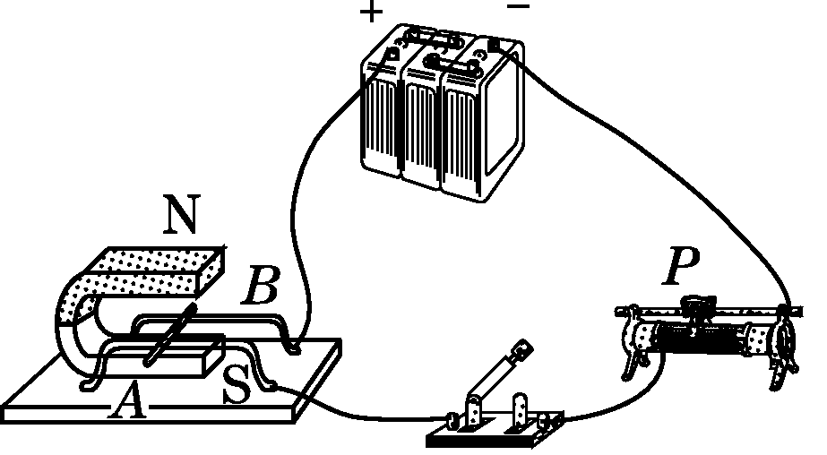(第6题图)
，晓明探究磁场对通电直导线的作用。闭合开关，原本静止的轻质硬直导线AB水平向右运动。要使AB水平向左运动，下列措施中可行的是( )
A．将A、B两端对调 B．将滑动变阻器的滑片向右移动
C．换用磁性更强的蹄形磁体 D．将蹄形磁体的N、S极对调
7．如图所示为电脑散热风扇，下列四个实验装置中能说明其工作原理的是( )
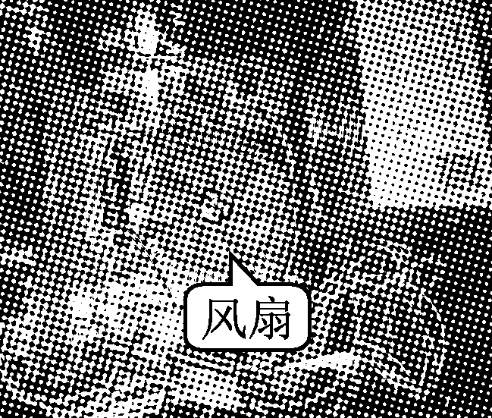(第7题图)

8．2014年3月8日，马来西亚航空公司MH370飞机失联。据报道飞机坠入南印度洋中，飞机黑匣子会向外发送脉冲信号，这种脉冲信号可以被声呐和声学定位仪探测到。飞机黑匣子发射的这种脉冲信号是( )
A．次声波 B．超声波 C．激光 D．无线电波
9．下列关于声和电磁波的说法正确的是( )
A．人们根据音色辨别蝉鸣虫吟
B．街道上的噪声检测设备可以减弱噪声
C．水面舰艇是通过电磁波搜寻水下目标的
D．移动电话和电烙铁都是利用电磁波工作的
10．下列说法正确的是( )
A．电能是一次能源
B．风能是可再生能源
C．我国的煤炭取之不尽，用之也无污染
D．能量是守恒的，故不会有能源危机
11．核电站利用核能发电，它的核心设备是核反应堆。下列说法错误的是( )
A．目前核电站都是通过聚变反应来利用核能
B．核反应堆中发生的链式反应是可以控制的
C．原子核分裂或聚合时释放出核能
D．核能是一种不可再生能源
12．“能源和环境”是全世界各国共同面临的问题。我国各地正在进行“资源节约型”“环境友好型”两型社会建设试点。保护环境、节约能源要从我做起，下列说法中需要改正的是( )
A．养成及时关掉水龙头和人走关灯的习惯
B．尽可能用太阳能热水器代替电热水器
C．及时将生活垃圾、废电池装在一起丢到垃圾箱中
D．用洗脸水冲厕所，将废报纸、酒瓶等送到废品收购站
二、填空题(每空1分，共12分)
13．对人体来说安全电压不高于________V；家庭电路中触电事故有单线触电和双线触电两种，都是人体直接或间接跟________(填“火”或“零”)线接触造成的。
14．地球是一个巨大的________，在它的周围空间存在着磁场——地磁场，中华民族是最先利用地磁场服务于人类的，例如______________的发明。
15．如图，甲、乙为两根外形相同的钢棒，当乙从甲的左端水平向右移到右端，若两钢棒间吸引力的大小不变，则________棒有磁性；若两钢棒间吸引力先由大变小，然后由小变大，则________棒有磁性。
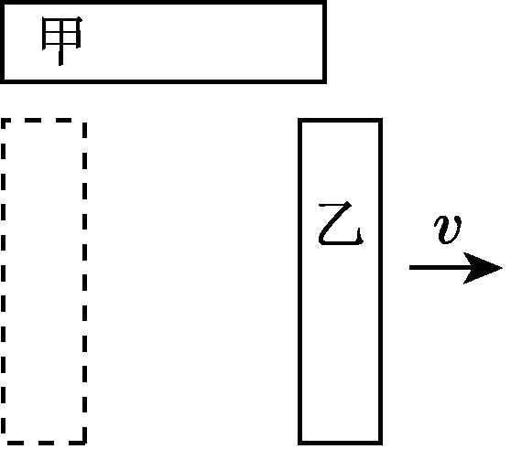(第15题图) 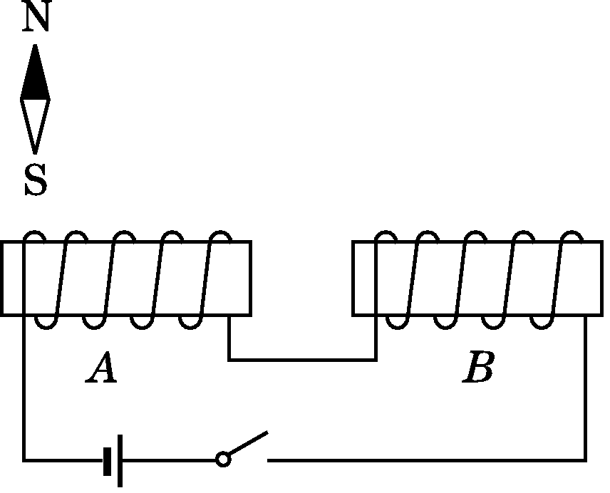(第16题图)
16．如图所示，当电源开关接通后，会发现小磁针的北极向________(填“左”或“右”)偏转，这说明通电螺线管周围存在________；同时发现可移动的A、B两螺线管相互________(填“靠近”或“远离”)。
17．如图所示的闭合电路中，铜棒ab静止，当蹄形磁铁竖直向上运动时，灵敏电流计的指针________(填“会”或“不会”)偏转；让铜棒ab向右缓慢运动时，灵敏电流计的指针偏转的角度较小；快速运动时，指针偏转的角度较大。这说明感应电流的大小与________________________有关，______________(填“动圈式话筒”或“动圈式扬声器”)是应用电磁感应原理制成的。
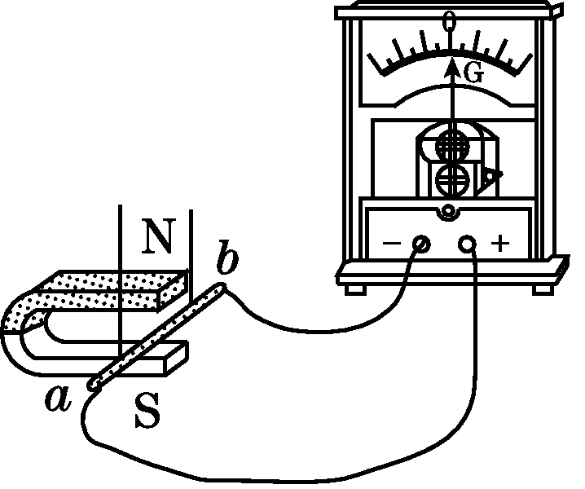(第17题图)
三、作图题(每题5分，共10分)
18．某家用电动食品粉碎机有两开关S₁、S₂，要合上开关S₁，而且要用力下压盖子(会闭合开关S₂)，粉碎机才会工作。在图中连接粉碎机的电动机及S₁、S₂，使其能按上述要求工作。
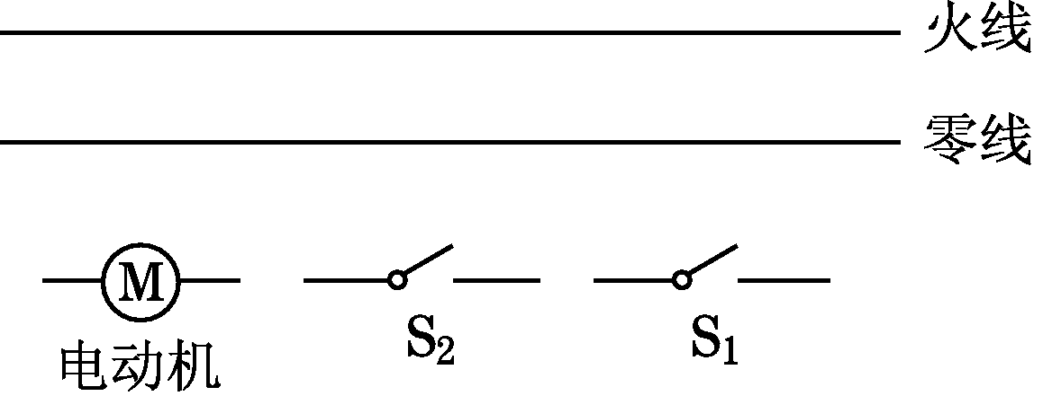(第18题图) 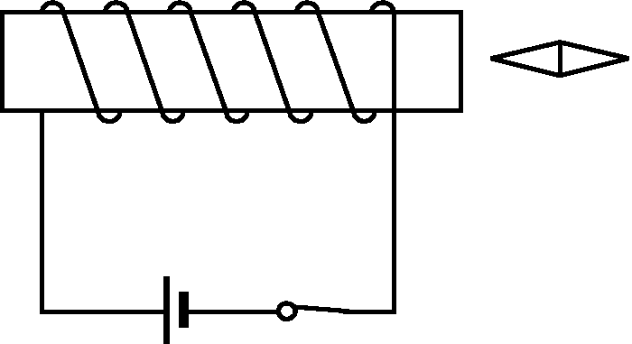(第19题图)
19．如图是开关闭合后小磁针静止时的情形，请在图中标出螺线管的N、S极和小磁针的N极。
四、实验与探究题(每题10分，共20分)
20．为了探究电磁铁的磁性强弱跟哪些因素有关，小明同学用漆包钱(表面涂有绝缘漆的导线)在大铁钉上绕若干匝，制成简单的电磁铁，如图所示。用此装置去吸引大头针，甲、乙、丙、丁为实验中观察到的四种情况。
(1)实验中通过电磁铁______________________________________________
_______________，判断电磁铁磁性的强弱，这一方法体现了转换的思想。
(2)比较________两图可知：线圈匝数相同时，电流越大磁性越强。
(3)根据图丁可以得出的结论是______________________________________
__________________________。
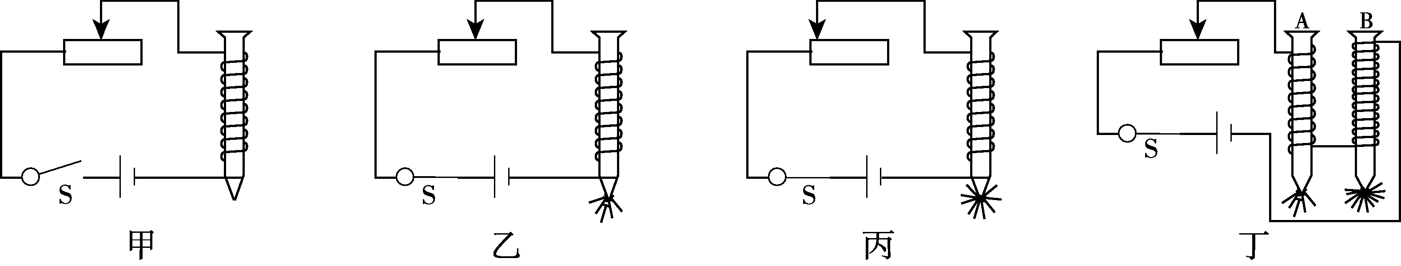(第20题图)
21．在“探究感应电流的产生”的实验中，小颖同学的四次实验情况分别如图所示。
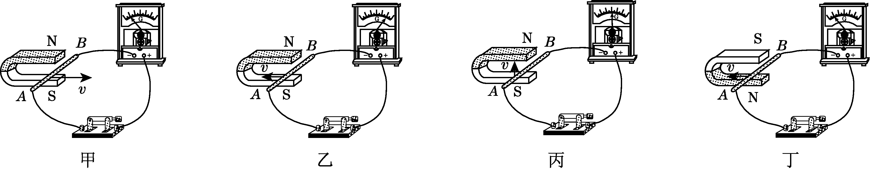(第21题图)
(1)有同学说：“只要闭合电路中的一部分导体在磁场中运动，就会产生感应电流。”你认为他的说法对吗？________，图________可支持你的结论。
(2)为了探究感应电流的方向跟磁场方向和导体运动方向之间的关系。
A．根据图甲和乙的实验现象可以得出结论：___________________________
______________________________________________。
B．根据图乙和丁的实验现象可以得出结论：___________________________
______________________________________________。
(3)从能量的角度来分析，感应电流的产生过程是________能转化为电能。
五、综合题(22题12分，23题10分，共22分)
22．磁场的强弱可用磁感应强度B表示，单位为特斯拉(T)。小华设计了磁感应强度测量仪，如图为其原理图。该仪器显示计由电流表改装，电源电压为6 V，定值电阻R₀为40 Ω，磁敏电阻R_{B}在常温下的阻值随外加磁感应强度变化的对应关系如下表所示。求：
磁感应强度B/T | 0 | 0.04 | 0.08 | 0.12 | 0.16 | 0.20
磁敏电阻R_{B}/Ω | 160 | 180 | 200 | 230 | 260 | 290
(1)当待测磁感应强度为0 T时，磁敏电阻R_{B}是多少？
(2)用该测量仪测得某处的磁感应强度是0.08 T，电路中的电流是多少？磁敏电阻R_{B}两端的电压是多少？
(3)若把该测量仪放在某处，闭合开关S，电路消耗的总功率为0.12 W，则该处磁感应强度是多少？
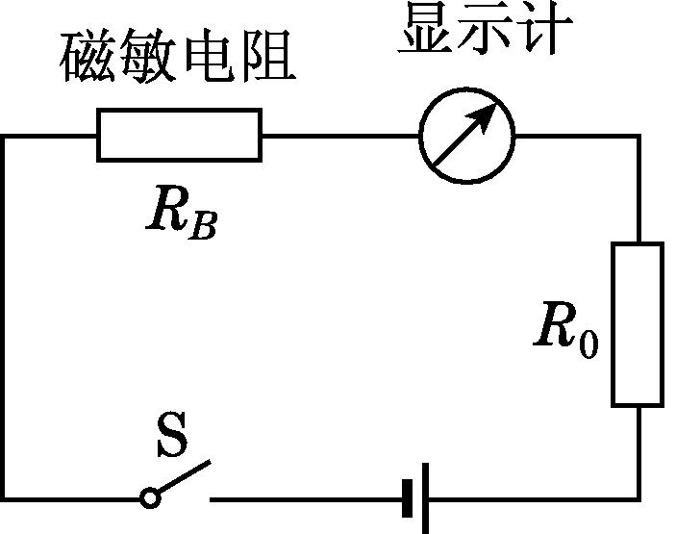(第22题图)

23．同学们学习了“能源与可持续发展”的内容后，知道热电站既能发电，又能供热，随着热电站技术不断更新，煤的燃烧程度比传统火电站更充分。为深入了解，他们对某热电站进行调查，获取信息如下：

 | 工作时间 | 燃煤 | 发电总功率 | 废气
××热电站 | 20 h | 4 000 t | 5×10⁵ kW | 向周边居民供热3.4×10¹³ J
(1)①4 000 t煤完全燃烧放出多少热量？②20 h发电多少千瓦时？(q_{煤}＝3×10⁷ J/kg)
(2)该热电站的能量利用率是多少？
(3)请你结合以上信息，写出提高热电站能量利用率的方法。

期末达标检测卷
一、1.A 点拨：控制日光灯的开关应接在火线与日光灯之间；且两盏日光灯是并联的。
2．D
3．B 点拨：电磁继电器是利用电流的磁效应的原理制成的，其铁芯不能用钢棒代替。
4．D
5．B 点拨：减速发电过程中是应用电磁感应原理，故A错误；机械刹车过程是机械能转化为内能，故B正确；进站前停止供电，列车由于惯性仍能继续前行，但惯性不是力，故C错误；电动机是利用通电导体在磁场中受力的原理制成的，故D错误。
6．D
7．B
8．B 点拨：紧扣“这种脉冲信号可以被声呐和声学定位仪探测到”解题。
9．A 点拨：水面舰艇是利用超声波搜寻水下目标的；电烙铁是利用电流的热效应工作的。
10．B
11．A 点拨：现在的核电站是利用核裂变来工作的。
12．C 点拨：废电池中的重金属会严重污染环境，故废电池应分类回收。
二、13.36；火
14．磁体；指南针
15．乙；甲
16．左；磁场；靠近
17．不会；导体切割磁感线的速度；动圈式话筒
点拨：蹄形磁铁竖直向上运动时，铜棒ab相对于磁铁竖直向下运动，运动方向与磁铁的磁场方向平行，没有做切割磁感线运动，所以灵敏电流计的指针不会偏转；两次铜棒ab切割磁感线的速度不同，对应灵敏电流计的指针偏转的角度也不同，即产生的感应电流的大小不同，说明感应电流的大小与导体切割磁感线的速度有关；动圈式话筒的工作原理是电磁感应。
三、18.解：如图所示。 点拨：由题知，两开关同时闭合电动机才能工作，故两开关应串联在电路中；由家庭电路中安全用电原则知开关应接在火线与电动机之间。
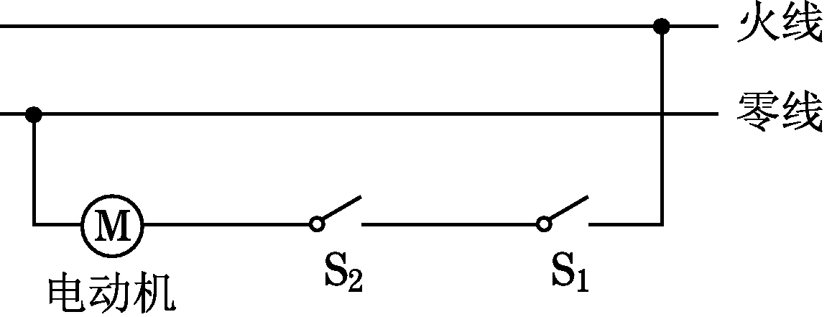(第18题图)
19．解：如图所示。 点拨：利用右手螺旋定则可以发现通电螺线管的右端为N极，由磁极间的相互作用规律可知小磁针右端为N极。
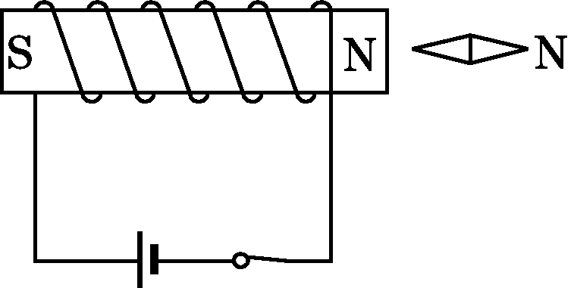(第19题图)
四、20.(1)吸引大头针数目的多少 (2)乙、丙 (3)电流一定时，匝数越多，磁性越强 点拨：(1)线圈的磁性越强，吸引的大头针越多；所以可以根据吸引大头针数目的多少判断电磁铁磁性的强弱，这是转换法。(2)乙图和丙图线圈的匝数相同，丙的电流大，磁性强，说明电磁铁的电流越大，磁性越强。(3)由丁图可知，两个线圈串联，通过的电流相同，线圈匝数多的吸引大头针多，说明磁性强。
21．(1)不对；丙
(2)A.磁场方向不变时，感应电流的方向和导体切割磁感线的方向有关
B．导体运动方向相同时，感应电流的方向和磁场方向有关
(3)机械
五、22.解：(1)由表可知，当B＝0 T时， R_{B}＝160 Ω。
(2)当B₁＝0.08 T时，R_{B1}＝200 Ω，
R₁＝R_{B1}＋R₀＝200 Ω＋40 Ω＝240 Ω，
由I＝得，I₁＝＝＝0.025 A，
U_{B1}＝I₁R_{B1}＝0.025 A×200 Ω＝5 V。
(3)由P＝UI＝得，R₂＝＝＝300 Ω，
R_{B2}＝R₂－R₀＝300 Ω－40 Ω＝260 Ω，
查表可知，B₂＝0.16 T。
23．解：(1)①Q_{放}＝mq_{煤}＝4 000×10³ kg×3×10⁷ J/kg＝1.2×10¹⁴ J。
②W_{电}＝Pt＝5×10⁵ kW×20 h＝10⁷ kW·h。
(2)η＝＝≈58.3%。
(3)使燃料燃烧得更充分(或充分燃烧)；提高发电效率；提高废气的能量利用率等。

